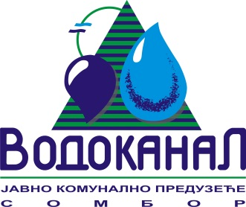

Број: 02-37/11-2016-ЈП11/9
Датум: 26.07.2016.
Сомбор, Белог голуба бр. 5
тел: 025/464-222
факс: 025/464-236
www.vodokanal.co.rs
e.mail: dir@vodokanal.co.rs

Врста наручиоца: Јавно комунално предузеће

ОБАВЕШТЕЊЕ
о закљученом уговору по Јавном позиву

Врста предмета набавке: Добра

Опис предмета набавке: Добра – Гориво – ОРН: 09100000 – горива

Процењена вредност јавне набавке: 9.000.000,00 без пореза

Уговорена вредност јавне набавке: 5.919.250,00 без пореза

Уговорена вредност јавне набавке: 7.103.100,00 са порезом

Критеријум за доделу уговора: Најнижа понуђена цена

Број примљених понуда: 2

Највиша понуђена цена код прихватљивих понуда: 6.313.030,00 динара без пореза.

Најнижа понуђена цена код прихватљивих понуда: 5.919.250,00 динара без пореза.

Део или вредност уговора који ће се извршити преко подизвођача: /

Датум доношења одлуке о додели уговора: 11.07.2016. године.

Датум закључења уговора: 26.07.2016. године.

Основни подаци о добављачу: „КНЕЗ ПЕТРОЛ“ Д.О.О., Царице Јелене 28, 11273 Батајница.
Период важења уговора: годину дана или до утрошка уговорене количине и средстава
Околности које представљају основ за измену уговора: /
Лице за контакт: Озрен Ковачић sekretar@vodokanal.co.rs

Директор пословног система
Озрен Ковачић дипл.правник

